**Tietokantasovellus harjoitustyö**

**Drinkkiarkisto**

Sonja Somero

Helsingin Yliopisto

Kevät 2014

Sisältö

1 Johdanto 3

2 Yleiskuva järjestelmästä 4

Käyttötapauskaavio 4

Käyttäjäryhmät 4

Käyttötapauskuvaukset 5

3 Järjestelmän tietosisältö 6

Alustava käsitekaavio 6

Tietokohdekuvaukset 6

4 Relaatiotietokantakaavio 8

5 Järjestelmän yleisrakenne 9

Alustava sivukartta 9

Template 10

Listanäkymät 11

Muokkausnäkymä 12

6 Käyttöliittymä ja järjestelmän komponentit 13

7 Asennustiedot 13

8 Käynnistys- /käyttöohje 13

9 Testaus, tunnetut bugit ja puutteet & jatkokehitysideat 15

10 Omat kokemukset 15

# 1 Johdanto

Harjoitustyönä toteutetaan drinkkiarkisto. Järjestelmän avulla ihmiset voivat löytää uudenlaisia drinkkejä, sekä jakaa omat hyviksi koetut reseptit muiden nähtäväksi. Arkistosta löytyy drinkkireseptejä, joita voidaan hakea erilaisin kriteerein (esim. ainesosan tai nimen perusteella).

Kaikki käyttäjät voivat hakea drinkkejä sekä ehdottaa ylläpitäjälle uusien drinkkien lisäämistä. Drinkkiarkistoon rekisteröityneet käyttäjät voivat myös lisätä itse tietokantaan drinkkejä. Ylläpitäjä voi edellä mainitun lisäksi hyväksyä tietokantaan ehdotettuja drinkkejä sekä poistaa ja muokata jo kannassa olevia.

Järjestelmä toteutetaan web-sovelluksena, jonka ohjelmointikielinä ovat PHP ja HTML. Tietokantajärjestelmänä toimii PostgreSQL. Sovelluksen alustajärjestelmän on tuettava PHP:tä ja HTML:ää, ja sovellus edellyttää PostgreSQL-tietokantajärjestelmän käyttöä. Sovelluksen toimintaympäristönä on Helsingin Yliopiston users-palvelimen Apache-palvelin. Käyttäjän selaimen ei tarvitse tukea mitään ohjelmointikieltä.

# 2 Yleiskuva järjestelmästä

## Käyttötapauskaavio

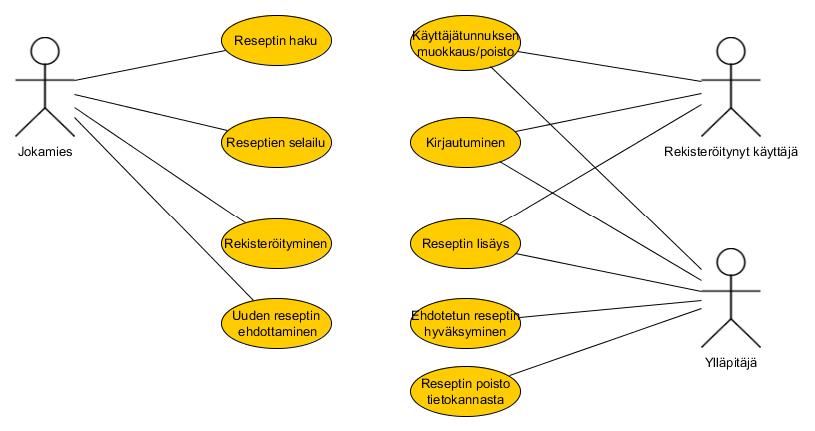

## Käyttäjäryhmät

* Jokamies

Kuka tahansa, joka tulee lukemaan drinkkiarkiston www-sivuja.  
Kaikki muut sidosryhmät kuuluvat myös tähän sidosryhmään.

* Rekisteröitynyt käyttäjä

Rekisteröitynyt käyttäjä on tehnyt käyttäjätunnuksen sivustolle ja pystyy sisäänkirjautuneena lisäämään tietokantaan uusia drinkkireseptejä.

* Ylläpitäjä

Ylläpitäjä tekee tietokantaan tarpeelliset muutokset.

## Käyttötapauskuvaukset

* Jokamiehen käyttötapaukset
* Reseptien haku:

Kuka tahansa voi hakea tietokannasta drinkkireseptejä erilaisilla hakusanoilla.

Esimerkki: haetaan drinkit, jotka sisältävät vodkaa hakusanalla ”vodka”.

* Reseptien selailu:

Kuka tahansa voi selata tietokannan reseptejä listassa, esim. aakkosjärjestyksen, tai juomalajin mukaan lueteltuina.

* Uuden reseptin ehdottaminen:

Kuka tahansa voi ehdottaa ylläpitäjälle reseptiä, jonka haluaisi löytyvän tietokannasta. Ehdottaminen tapahtuu täyttämällä ehdotuslomake sivustolla.

* Muita käyttötapauksia: rekisteröityminen, kirjautuminen
* Rekisteröityneen käyttäjän käyttötapaukset
* Reseptin lisäys:

Käyttäjä voi lisäyslomakkeen avulla lisätä tietokantaan uusia drinkkireseptejä.

* Käyttäjätunnuksen muokkaus/poisto:

Käyttäjä voi muokata käyttäjätunnustaan (esim. muuttunut puhelinnumero tai sähköpostiosoite). Käyttäjä voi halutessaan myös poistaa tunnuksensa järjestelmästä.

* Muita käyttötapauksia: hakeminen, selailu, kirjautuminen
* Ylläpitäjän käyttötapaukset
* Ehdotetun reseptin hyväksyminen:

Ylläpitäjä voi hyväksyä ehdotettuja reseptejä. Kun ylläpitäjä hyväksyy reseptin, tulee resepti sivuston käyttäjien nähtäville haku- ja selaustoimintoihin.

* Reseptin poistaminen ja muokkaaminen:

Ylläpitäjä voi poistaa tai muokata tietokannassa jo olevia reseptejä.

* Käyttäjätunnuksen poistaminen:

Ylläpitäjä voi poistaa järjestelmästä käyttäjätunnuksia.  
Esimerkki: eräs käyttäjätunnus on lisännyt pelkkiä turhia ja absurdeja reseptejä. Ylläpitäjä poistaa tämän tunnuksen järjestelmästä.

* Muita käyttötapauksia: kirjautuminen, reseptien lisääminen, hakeminen ja selailu

# 3 Järjestelmän tietosisältö

## Alustava käsitekaavio

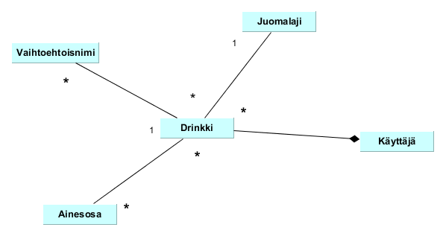

## Tietokohdekuvaukset

**Tietokohde: Drinkki**

|  |  |  |
| --- | --- | --- |
| **Attribuutti** | **Arvojoukko** | **Kuvailu** |
| Drinkki_id | Kokonaisluku | Drinkin yksilöivä numero |
| Nimi | Merkkijono max | Drinkin ns. päänimi (joillain |
|  | 40 merkkiä | drikeillä voi olla useita ja |
|  |  | tämä nimi näkyy listoissa) |
| Juomalaji | Merkkijono max | Juomalaji, johon drinkki |
|  | 40 merkkiä | kuuluu esim. cocktail |
| Lisääjä | Merkkijono max | Drinkin lisänneen käyttäjän |
|  | 40 merkkiä | käyttäjätunnus |
| Lisäämisaika | Timestamp | Aika, jolloin drinkki on lisätty |
| Ohjeet | Merkkijono max | Valmistusohjeet drinkille |
|  | 500 merkkiä |  |
| Ehdotus | boolean | Onko drinkki lisätty (true) |
|  |  | vai ehdotettu (false) |

**Tietokohde: Vaihtoehtoisnimi**

|  |  |  |
| --- | --- | --- |
| **Attribuutti** | **Arvojoukko** | **Kuvailu** |
| Drinkki_id | Kokonaisluku | Sen drinkin yksilöivä |
|  |  | id, jonka toinen |
|  |  | nimi on kyseessä |
| Nimi | Merkkijono | Drinkin vaihtoehtoinen |
|  | max 40 merkkiä | nimi |

**Tietokohde: Ainesosa**

|  |  |  |
| --- | --- | --- |
| **Attribuutti** | **Arvojoukko** | **Kuvailu** |
| Ainesosa_id | Kokonaisluku | Ainesosan yksilöivä numero |
| Nimi | Merkkijono max | Ainesosan nimi, esim. vodka |
|  | 40 merkkiä | tai soodavesi |

**Tietokohde: Juomalaji**

|  |  |  |
| --- | --- | --- |
| **Attribuutti** | **Arvojoukko** | **Kuvailu** |
| Juomalaji_id | Kokonaisluku | Juomalajin yksilöivä numero |
| Nimi | Merkkijono max | Juomalajin nimi, esim. |
|  | 40 merkkiä | cocktail tai booli |

**Tietokohde: Käyttäjä**

|  |  |  |
| --- | --- | --- |
| **Attribuutti** | **Arvojoukko** | **Kuvailu** |
| Käyttäjä_id | Kokonaisluku | Jokaisen käyttäjän yksilöivä |
|  |  | numero |
| Käyttäjänimi | Merkkijono max | Käyttäjänimi, joka näkyy |
|  | 20 merkkiä | esim. drinkkien lisäyksissä |
| Salasana | Merkkijono max |  |
|  | 20 merkkiä |  |
| Email | Merkkijono max |  |
|  | 40 merkkiä |  |
| Etunimi | Merkkijono max |  |
|  | 20 merkkiä |  |
| Sukunimi | Merkkijono max |  |
|  | 40 merkkiä |  |

**Tietokohde: Drinkkimixer**

|  |  |  |
| --- | --- | --- |
| **Attribuutti** | **Arvojoukko** | **Kuvailu** |
| Drinkki_id | Kokonaisluku | Drinkin id |
| Ainesosa_id | Kokonaisluku | Ainesoan id |
| Määrä | Decimal(4,1) | Määrä, paljonko ainesosaa |
|  |  | on drinkissä |
| Yksikkö | Merkkijono max | Ainesosan määrän yksikkö |
|  | 10 merkkiä | drinkissä |

# 4 Relaatiotietokantakaavio

# C:\Users\Sonja\Documents\Ohjelmointisälää\tsoha\relaatiokaavio.png

## 5 Järjestelmän yleisrakenne

Tietokantasovellus on tehty MVC-mallin mukaisesti. Näkymät ja mallit ovat omissa hakemistoissaan (näkymät: views, mallit: libs/models). Kontrollerit löytyvät projektin juuresta. CSS-kirjasto löytyy myös juuresta omasta hakemistostaan css. Yleishyödylliset funktiot, kuten näkymän näyttäminen, löytyvät kirjastohakemistosta libs. Kyseisestä hakemistosta löytyy myös tiedosto tietokantayhteyttä varten.

Käyttäjän kirjautuessa sisään istunto aloitetaan. Käyttäjän kirjautuessa ulos istunnosta poistetaan käyttäjän tiedot.

## Alustava sivukartta

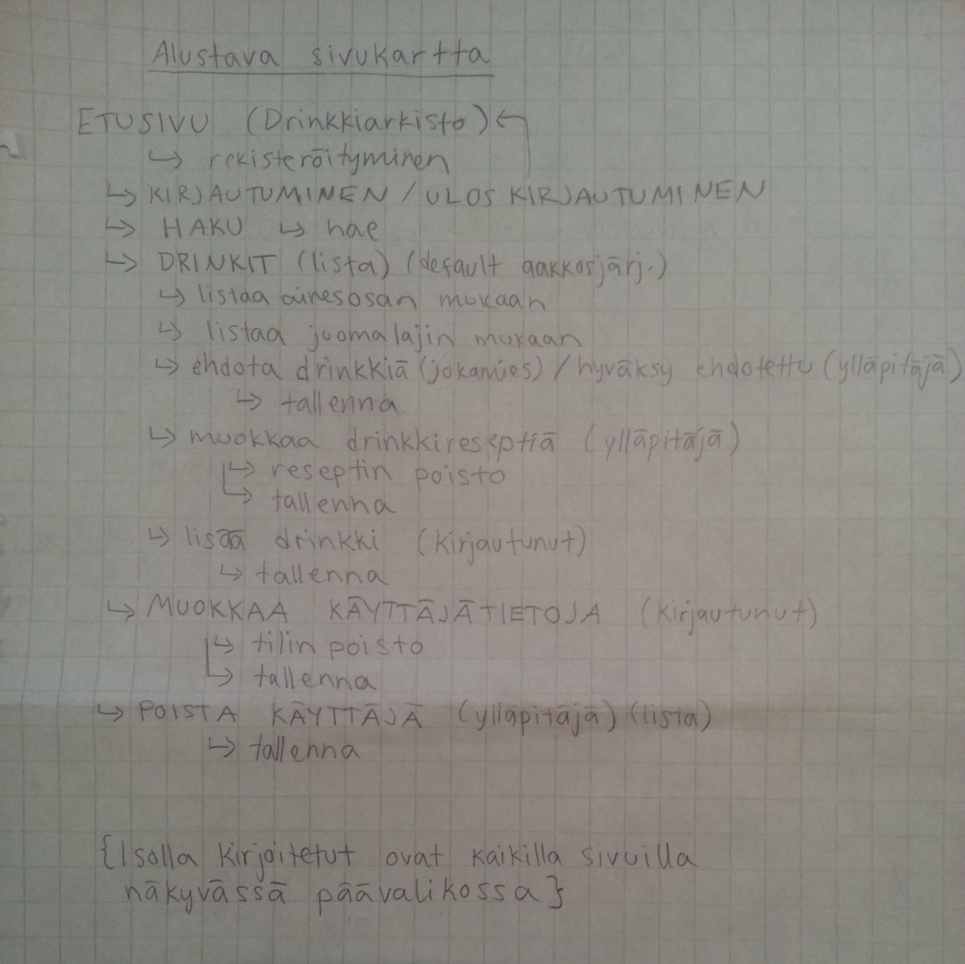

## Template

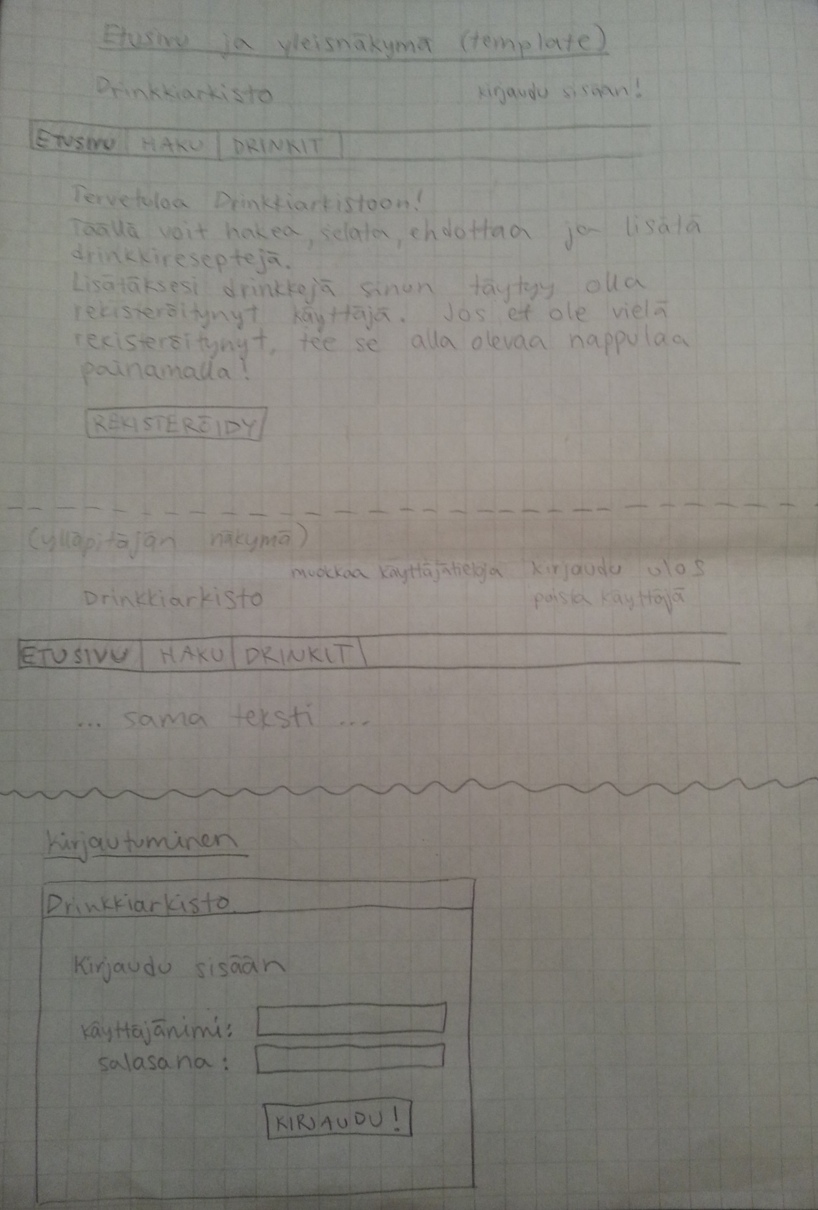

## Listanäkymät

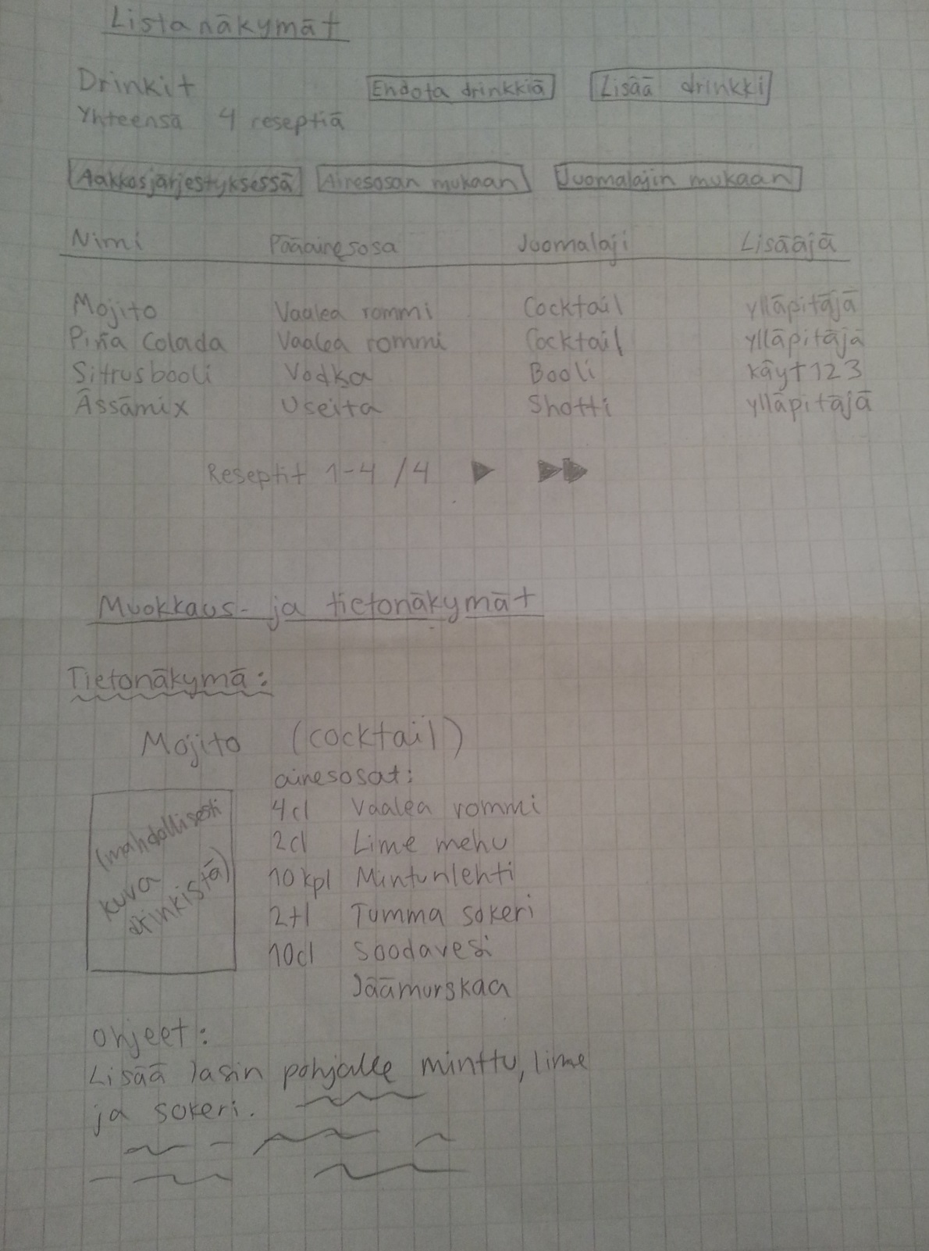

## Muokkausnäkymä

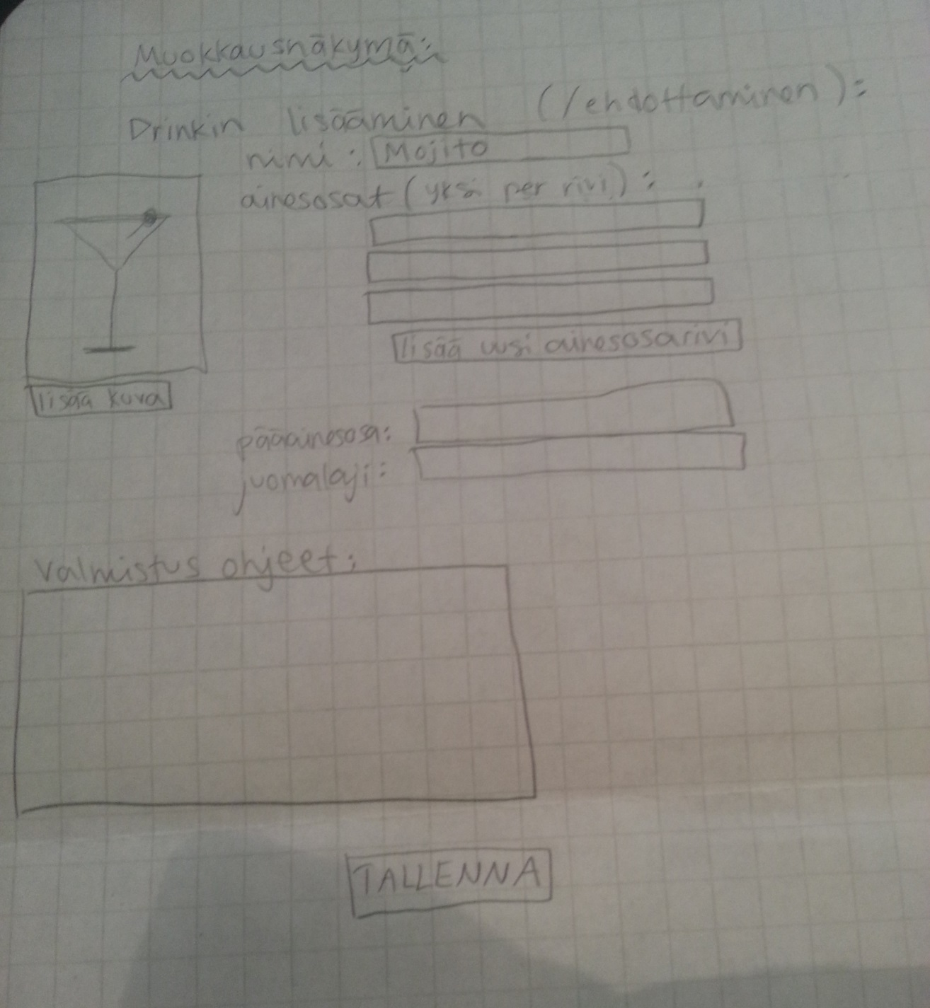

# 6 Käyttöliittymä ja järjestelmän komponentit

Sivustolla on navigaatiopalkki, jonka avulla käyttäjä pääsee suoraan haku-, drinkkilistaus- ja etusivulle sekä kirjautumaan sisään/ulos. Nämä sivut ovat myös julkisia, lukuun ottamatta uloskirjautumista. Lisäksi navigaatiopalkissa ylläpitäjä näkee linkit käyttäjien selaamiseen ja ehdotettuihin drinkkeihin.

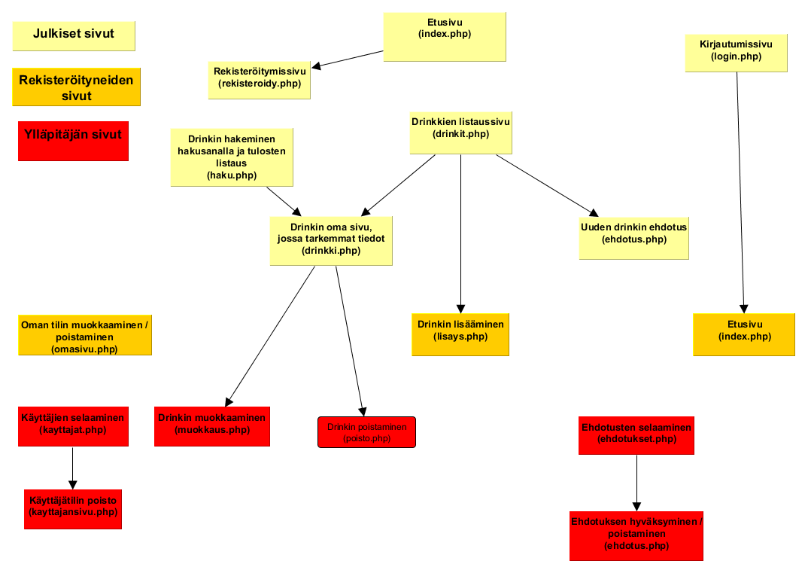

# 7 Asennustiedot

Asenna sovellus kopioimalla sen tiedostot palvelimen nettiin näkyvään hakemistoon. Aseta sen jälkeen tietokannan asetukset oikein tiedostoon libs/tietokantayhteys.php.

# 8 Käynnistys- /käyttöohje

Harjoitustyö on asennettuna osoitteeseen <http://ssomero.users.cs.helsinki.fi/Drinkkiarkisto/index.php>

Sisäänkirjautuminen onnistuu käyttäjätunnuksella käyt123, salasana: kissa.  
Ylläpitäjä: ylläpitäjä, salasana: tsoha2014

## **9** **Testaus, tunnetut bugit ja puutteet & jatkokehitysideat**

Sovellusta on testattu esim. yrittämällä syöttää erilaisia, puutteellisiakin, tietoja lomakkeille. Lisäksi sovelluksen toimivuuden ja turvallisuuden takaamiseksi esim. ainoastaan ylläpitäjän oikeuksilla päästäville sivuille on laitettu tarkistukset, jotta sivua ei voida ladata vain kirjoittamalla osoite URL:ään.

Myös joitakin bugeja on havaittu. Esim. drinkkiä lisätessä, jos haluaa lisätä desimaaliarvoisen määrän jotain ainesosaa, niin määrä on pakko laittaa tyyliin ”1.5”, ei esim. ”1,5”. Myöskään drinkkiä lisätessä jos lisää uusia kenttiä vaihtoehtoisille nimille tai uusille ainesosille, on niihin pakko lisätä tiedot, eikä lisättyjä kenttiä pysty poistaa peruuttamatta lisäämistä. Jos taas yrittää lisätä tyhjän kentän, niin muut jo lisätyt ainesosa-, tai vaihtoehtoisnimi-kentät tyhjentyvät virheen johdosta ja ne täytyy lisätä uudestaan.

Kun drinkkejä listaa juomalajin mukaan, ei järjestys ole juomalajin nimen mukaan aakkosjärjestyksessä, vaan juomalaji_id:n mukaisessa järjestyksessä.

Kaikkea mahdollista on yritetty testata, mutta kaikkea ei ole ehditty/osattu korjata.

Sovellusta voisi kehittää esim. mahdollistamalla kuvan lisäämisen drinkkiin. Lisäksi koodi ei ole kauneinta mahdollista; ”copy pastet” etenkin malliluokissa voisi muokata paremmaksi. Olisi myös käytännöllistä, jos käyttäjä voisi vaihtaa salasanansa.

# 10 Omat kokemukset

Aluksi tietokantasovelluksen tekeminen tuntui hieman vaikealta. En ole ennen koodannut php:lla, joten tämä toi pientä lisähaastetta. Alussa myös tuo MVC-malli tuntui hankalalta hahmottaa, mutta nyt kurssin jälkeen se tuntuu itsestäänselvyydeltä. Kurssisivulla olevat ohjeet olivat näin php-noviisille aika vaikeaselkoiset. Aina ei meinannut ymmärtää mitä jollain koodinpätkillä oli tarkoitus tehdä, kuuluiko kyseinen pätkä models/views/controllers –kansioon jne. Muutamia kertoja ohjeet ymmärsi myös väärin, kun peräkkäisissä kohdissa oli käytetty ihan erinimisiä muuttujia vaikka tarkoitettiin itse asiassa samaa. Jonkin verran saikin googlailla, mutta ehkä se olikin ihan hyvä niin ainakin oppi asiat.

Sovellusta oli mielestäni loppujen lopuksi aika mukava tehdä. Demotilaisuudessa moni haukkui php:ta, mutta itse pidin sitä ihan mukavana ohjelmointikielenä. On vaikea sanoa mikä projektissa oli helpointa ja mikä vaikeinta, sillä ensin moni asia tuntui vaikealta, mutta jälkeenpäin helpolta. Harvoin jotakin toimintoa sai toimimaan heti ensimmäisellä kerralla. Error-logit auttoivat kuitenkin melko paljon virheiden löytämisessä, ja usein virhe olikin vain jokin typo esim. SQL-kyselyssä. Kurssi sai minut innostumaan web-sovelluksista.